Компоненты системы

Публикация
Информация о конкретной вакансии, стажировке или конференции. Публикации хранятся в базе данных и рассылаются через Телеграм-бот в Телеграм-канал и пользователям Телеграм в директ.

Кеш и База данных (БД)
Хранилища данных. Вся информация хранится в базе данных. Часто используемые данные также хранятся в памяти кеша, при этом поддерживается согласованность между ними.

ТГ-бот
Telegram-бот. Клиент, напрямую взаимодействующий с пользователем, получая от него команды и отправляя ему результаты поиска, свежие публикации и уведомления.

Агент
Процесс, который находит информацию из конкретного источника (путем парсинга сайта или используя общедоступный API), сохраняет ее в базу данных и через Телеграм-бот отправляет пользователям и публикуют в Телеграм-канал.

Планировщик
Компонент, который периодически запускает агенты и активирует прочие триггеры согласно определенному расписанию.

WEB-админка
Позволяет просматривать и изменять данные, хранящиеся в БД, а также управлять настройками планировщика и агентов.

ТГ-канал
Telegram-канал, в котором с помощью Telegram-бота появляются все свежие публикации.

Взаимодействие компонентов
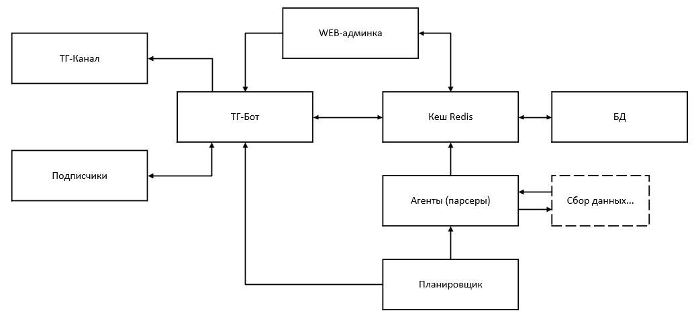

Агент
Процесс, который запускается через исполняемый файл, получает свежую информацию из конкретного источника (путем парсинга сайта или используя общедоступный API), сохраняет ее в кеш/базу данных и обновляет дату своего последнего парсинга.
Все возможные ошибки логгирует в специальную систему (Sentry). Обработка ошибок по умолчанию: повторные попытки парсинга с интервалами 15 мин (2-я попытка) и 45 мин (3-я попытка).
Расписание обновлений по умолчанию: каждые 6 часов для вакансий (12:00, 18:00, 00:00, 06:00 МСК), ежедневно для остальных типов публикаций (12:00 МСК).
Стратегия нахождения дубликатов в базе: автоматическое определение по условию уникальности: дата публикации (если имеется) + название вакансии + название компании; без участия администратора.
Автоматическое извлечение тегов из данных.
Предопределенные категории тегов:
'format' (значения: remote, office, hybrid),
‘occupation’ (значения: тестировщик, разработчик, дизайнер, аналитик, devops и т.д.),
‘platform’ (значения: android, ios, windows…)
‘launguage’ (значения: kotlin, swift, js, csharp, …)
'location' (значения: list of possible cities, …),
'technology' (значения: react, sentry, postgresql),
‘duration’: (значения: part-time, full-time)
Для каждой категории тегов должен быть заранее заполнен базовый набор значений.
Модульная архитектура: добавление новых источников парсинга без переписывания существующего кода.

Примерный алгоритм парсинга публикаций
В базе данных уже подготовлен набор тегов по категориям. Для каждой полученной записи путем перебора тегов из БД пытаемся найти вхождение тега в описании вакансии путем поиска по подстроке. Если удалось найти тот или иной тег, то прикрепляем его к публикации в качестве связки Тег-Публикация.

Планировщик
Планировщик запускает исполняемые файлы агентов согласно расписанию. При инициализации получает настройки из базы данных (или конфигов) для каждого агента. При редактировании расписания работы агента обновляет триггеры срабатывания. По настроенному в админке расписанию планировщик рассылает не отклоненные модератором публикации всем подписчикам и в телеграм-канал через телеграм-бота.
Планировщик выполняет плановую рассылку публикаций в телеграм-канал и директ подписчиков на основе их предпочтений.
Планировщик раз в день удаляет записи (hard delete), которые были добавлены не менее 90 дней назад.
Напоминания о дедлайнах для конференций: за 3 дня до окончания (опционально, с возможностью подписки/отписки).

Telegram-бот
Все полученные из источников новые записи публикуются подписчикам телеграм-бота согласно их предпочтениям и расписанию, настроенному в админке.
Telegram-бот напрямую взаимодействует с пользователем с помощью набора заранее определенных команд. Может сохранять в redis-кеш настройки пользователя и получать из него данные согласно фильтру.
Изменения публикаций (которые вносятся через админку) должны быть отображены в канале и у подписчиков за счет отправки отдельного сообщения/поста с пометкой [UPD].
Старт бота (/start). По сути, бот просто приветствует пользователя. Пользователь сохраняется в базу данных (регистрация), в созданную запись пользователя прописывается дата регистрации (текущая дата) и его telegram id.
Справка (/help). Отображает справку по командам, а также панель inline-кнопок команд.
Подписка (/subscribe) означает намеренное желание пользователя получать от бота актуальную информацию и уведомления о дедлайнах предстоящих конференций и т.п. Получаемая информация персонализируется путем указания тегов. (Например, /subscribe jobs internships ios swiftui москва remote). Команда дополняет набор предпочтений, но не заменяет уже ранее указанные. Можно предусмотреть более сложный вариант команды с поэтапным заполнением тегов по каждой отдельной категории тегов (формат работы, график, город, платформа, язык, технологический стек), особенно эта механика актуальна для инлайн-кнопок.
Отписка от предпочтений (/unsubscribe) предусматривает отказ пользователя получать любые уведомления, связанные с указанными в команде тегами. Формат команды полностью аналогичен команде subscribe.
'format' (значения: remote, office, hybrid),
‘occupation’ (значения: тестировщик, разработчик, дизайнер, аналитик, devops и т.д.),
‘platform’ (значения: android, ios, windows…)
‘launguage’ (значения: kotlin, swift, js, csharp, …)
'location' (значения: list of possible cities, …),
'technology' (значения: react, sentry, postgresql),
‘duration’: (значения: part-time, full-time)
Получение предпочтений пользователя (/preferences). Пользователь получает полный список тегов, которые ранее сохранил в предпочтения с помощью команды subscribe.
Для каждой категории тегов должен быть заранее заполнен базовый набор значений.
Бот рассылает данные согласно сохраненному при настройке персонализации фильтру пользователя.
Запрос актуальных данных по командам с тегами фильтрации:
/jobs
/internships
/conferences
Примеры:
/jobs #ml #remote #saratov #python
/jobs ml remote саратов python
/conferences android moscow
Набор тегов для поисковых команд может быть любым и является опциональным. Если список параметров пустой, будет выведено 10 последних записей из БД. При вводе команд с помощью inline-кнопок необходимо отдельно ввести параметры.
Публикация:
- Заголовок
- Дата публикации
- Ссылка
- Текст
- Контактные данные
- Теги

Телеграм-канал
Все полученные из источников новые записи публикуются в телеграм-канале согласно расписанию.

Админка
- Авторизация (по логину/паролю + VPN/White list IP + 2FA) и регистрация администратором новых пользователей. Смена пароля для текущего пользователя.
- Роли пользователей: администратор (имеет неограниченный доступ ко всем разделам) и модератор (имеет доступ только к публикациям)
- Редактирование (в т.ч. заведение и блокирование) всех пользователей админки администратором.
- Публикации (просмотр, редактирование/удаление и модерация). Фильтрация по дате, типу и тегам. Модераторы просматривают свежие публикации и помечают их как отклоненные в случае, если публикация содержит какие-либо проблемы или не удовлетворяет требованиям. Отклоненные публикации можно отредактировать и сохранить как готовые к автоматической публикации. Публикации рассылаются автоматически в определенное время, а также конкретную публикацию можно разослать вручную (в частности, отредактированную).
- Статистика (см. ниже)
- Источники (парсеры) и расписание рассылки публикаций (добавление/редактирование источников, включение/отключение).
- Управление тегами (добавление, удаление, изменение).
Язык интерфейса: русский.

Подсчет статистики (за указанный период времени)
Количество пользователей: подсчет количества пользователей, которые подписались за указанный период времени и количества пользователей, которые отписались за указанный период времени. Вывести разницу КОЛ-ВО ПОДПИСОК – КОЛ-ВО ОТПИСОК.

Топ 5 запрашиваемых навыков (за все время)
Выводить топ-5 предпочитаемых тегов по количеству записей в БД в порядке убывания.

Количество активных пользователей (за все время)
Количество пользователей, у которых не задана дата отписки.

Проценты ошибок парсера (за указанный период времени)
Количество записей неуспешных результатов парсинга, деленное на общее количество запусков парсинга за указанный период времени, умноженное на 100.

Экспорт данных
Все публикации за указанный период времени: SCV / Excel

Логгирование
Бекенд, к которому обращается админка, должен содержать механику логирования всевозможных ошибок в Sentry.

